Идея проекта
- Развить и интегрировать мыслительные умения по истории и геометрии;
- Сделать всё, чтобы учащиеся находились в центре процесса обучения, где ведущей является деятельность учения;
- Позволить каждому учащемуся демонстрировать знания и умения через результаты учебной деятельности или саму деятельность.
- Этот проект поможет детям проникнуться историей древнего Египта . Разгадать секрет пирамид и их геометрию.
- Углубить знания учащихся в данной области по истории и по геометрии.

Секреты пирамид Древнего Египта
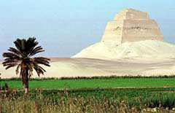

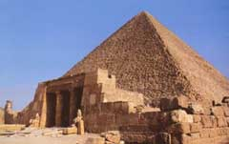

Над созданием работали:

Котенко Наталья Владимировна

Лагутина Ирина Михайловна

4 курс математического факультета ВГПУ, группа М — 42.
http://www.Natasha_Kotenko@mail.ru

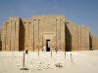

Уважаемые родители!
Каждого ребёнка интересует один вопрос на протяжении всей его учёбы: пригодится ли ему то, что он изучает все 10 лет в школе. И очень часто родители и учителя не можем четко аргументировать правильный ответ. Именно для этого в нашем школе и будут проводиться проекты.
Ученики будут погружаться в мир прошлого, узнавать много нового, что не включено в курс обычной школьной программы. Это им позволит расширить свою кладовую знаний.
Моя обязанность как учителя, помогать в этом. Но всё же они большую часть будут узнавать сами, так как проектное обучение предусматривает больше самостоятельной деятельности учеников.

Почему мы выбираем
проектный метод?

- Цель метода проекта заключается в том, чтобы вовлеч каждого ученика в активный познавательный, творческий процесс.
- Ученики четко представляют себе, как можно использовать полученные ими теоретические результаты на практике.
- То что не может сделать один ученик, в совместной деятельности оказывается достижимым, причем на основе собственных, самостоятельных усилий.

Умения и качества..

Использование методов проекта будет способствовать Формированию у учащихся определённых качеств и умений:
- Ответственность и адаптивность
- Коммуникативные умения
- творчество и любознательность
- Умение работать с информацией
- Сотрудничество и взаимодействие с товарищами
- Умение ставить и решать проблемы
- Направленность на саморазвитие
- Социальная ответственность

